Ф.И.О. педагога: Ефременкова Ольга Валерьевна
Номинация: образовательная ситуация с дошкольниками
Образовательная область: познание - формирование целостной картины мира.
Возрастная группа: (5-6) лет старшая группа.
Тема: «Цветы».
Тип занятия: открытие нового знания.
Организация: ГБОУ ЦО № 1858 г. Москвы
Основные цели:
1) Актуализировать представления детей о цветке и его строении, о необходимых условиях для роста цветов.
2) Познакомить детей с некоторыми представителями полевых, садовых и комнатных цветов.
3) Формировать опыт фиксации затруднения в деятельности, опыт целеполагания и самостоятельного преодоления затруднения
4) Сформировать опыт преобразования способа решения проблемы в зависимости от ситуации и обоснования своего суждения.
5) Вызвать интерес к окружающему миру, формировать бережное отношение к природе.
6) Формировать внимательное и заботливое отношение к своим близким.
7) Обогащать словарный запас и развивать связную речь детей.
Оборудование:
Демонстрационный:
1.Презентация «Ботанический сад».
Раздаточный:
1. Карточки с изображением цветов ( одуванчик, клевер, колокольчик, василек, тюльпан, роза, ирис , лилия, фиалка, герань, цикламен, бальзамин).
2. Листы к заданию 5.
Краткая аннотация к работе: в данной работе представлена образовательная ситуация по ознакомлению с окружающим миром для детей 5 – 6 лет. Образовательная ситуация разработана на основе системы дидактических принципов деятельностного метода. Материал может быть полезен воспитателям и родителям при ознакомлении с окружающим миром по теме «Цветы».
Ход занятия
1.Введение в ситуацию.
Дидактические задачи: мотивировать детей на включение в познавательную деятельность.
Воспитатель собирает детей возле себя.
-Как выдумаете, приятнее получать подарки или дарить?
- Можно ли дарить подарки просто так, чтобы сделать приятно?
-А какой подарок вы считаете самым лучшим?
-Ваня с Таней решили подарить маме, папе и бабушке цветы. Хотите помочь им в этом?
-Сможете?
2. Актуализация знаний.
2.1 Игра «Строение цветка».
Дидактические задачи: актуализировать представления детей о цветке, его строении, о необходимых условиях для роста цветка.
-Как вы думаете, почему родителям и бабушке Вани и Тани нравятся цветы? (Красивые, душистые и т.п.)
- Из каких частей состоит цветок? ( Корень, стебель, листья, бутон, цветок).
-Какие условия необходимы для роста цветка? ( Свет, тепло, вода).

3.Затруднение в игровой ситуации.
3.1 Игра « Разложи цветы».
Дидактические задачи: сформировать опыт фиксации затруднения под руководством воспитателя, понимания его причины и опыт целеполагания.
-Бабушка любит полевые цветы. Где они растут? (В поле).
-Мама любит садовые цветы. Они где растут? ( В саду).
-А папе нравятся комнатные цветы. Они растут где? (В комнате, дома).
-Можете подарить маме , папе и бабушке их любимые цветы?
Детям предлагаются карточки цветов ( садовых, полевых и комнатных) по 4 каждого вида. Дети должны разложить все эти карточки цветов с учетом предпочтений бабушке, маме и папе. ( например: ребенок берет картинку с тюльпаном, соотносит его с типом растения(полевой, садовый, комнатный) и относит его папе, маме или бабушке).
-Смогли разложить им их любимые цветы? ( Нет.)
-Почему не смогли? (Потому что пока не знаем, какие цветы относятся к полевым, садовым и комнатным).
-Значит, что нам надо узнать? ( Какие цветы являются полевыми, какие садовыми, а какие комнатными).
4. Открытие нового знания.
4.1.Игра «Ботанический сад».
Дидактические задачи: сформировать представление о некоторых представителях полевых, садовых и комнатных цветов.
-Как вы думаете, откуда нам можно узнать какие цветы относятся к полевым, садовым и комнатным? ( Из книг, атласов, энциклопедий, можно спросить у того ,кто знает).
-А еще можно сходить на экскурсию в Ботанический сад. В этом саду растут растения практически со всего мира, о которых мы можем узнать много интересного.
4.2. Игра «Метро».
Дидактические задачи: организовать активный отдых детей, развивать двигательную активность.
- А на чем туда можно добраться? ( На машине, автобусе, метро).
-Давайте поедем на метро.
-Осторожно! Двери закрываются. Следующая станция «Ботанический сад».
Чух , чух, чух!
Поезд мчится
Во весь дух
Паровоз пыхтит.
-Тороплюсь! - гудит –
Тороплюсь! Тороплюсь!
- Осторожно! Двери открываются. Станция « Ботанический сад».
Дети садятся на стульчики перед экраном. На экране презентация « Ботанический сад».
- В этом саду собраны и растут растения и деревья со всех континентов. Многие растения растут в оранжереях. Сегодня мы с вами посетим некоторые из них и с некоторыми представителями полевых, садовых и комнатных цветов познакомимся. А растений там собрано очень много!
Первая оранжерея. Комнатные растения.
-Как вы думаете, какие цветы здесь растут? (Комнатные ).
-Да, их выращивают и ухаживают за ними дома.
Фиалка имеет пушистые листочки и цветочек в середине с желтым глазком. Герань имеет пушистые и душистые, резные листочки, а цветы на окне, словно «шапки» в огне.
Цикламен имеет цветок на стебле лебедином, он распускается зимой, лист у него овальный, расписной.
Бальзамин имеет очень нежные листочки и яркие цветочки.
Все эти растения имеют разную окраску цветов. Они растут, цветут и радуют нас дома.
Вторая оранжерея. Садовые растения.
- Как вы думаете, какие цветы здесь выращивают? (Садовые).
- Те, которые растут в саду и , за которыми ухаживает человек.
Тюльпан имеет длинные широкие листья и цветочек похожий на стаканчик, вырастает из луковички, но она совсем не съедобна. Цветет тюльпан весной.
Ирис имеет длинные узкие листья, а лепестки у цветка растут и вверх и вниз. Цветет ирис с конца весны.
Королева сада - роза. Стебель у розы покрыт шипами. Цветок на стебле бывает или один или их бывает несколько. Тогда цветы образуют кустик. Цветы розы ароматные и душистые. Цветет роза с весны до осени.
Лилия имеет небольшие узкие листочки, а цветы напоминают большие граммофончики из 6 лепесточков. Цветы ароматные. Цветет лилия с середины лета.
Все эти цветы имеют разную окраску.
Третья оранжерея. Полевые растения.
-Здесь растут цветы, которые можно встретить где? (В поле).
-Весной мы обязательно встретим одуванчик. Стебель у одуванчика похож на трубочку. Листья длинные резные. Его цветок сначала желтый, а потом становится белым пушистым, его легко сдуть. Утром и в пасмурную погоду цветок закрыт, а днем и, когда светит солнышко, цветок раскрывается и остается открытым до вечера, а вечером опять закрывается до утра.
Клевер, бывает белый, розовый и даже красный. Листик состоит из трех лепестков, а сам цветок из множества мелких трубочек. Цветок клевера очень любят насекомые – осы, пчелы, шмели и бабочки.
Летом в поле можно встретить колокольчики, у которых цветы напоминают музыкальный инструмент-колокольчик. Цветы бывают белые, голубые и розовые.
В поле летом можно встретить цветок под названием василек. Назвали его так за его цвет цветка.
-Какой? ( Васильковый).
-За этими цветами, конечно, никто не ухаживает. Они растут сами по себе.
Вывод: эти цветы отличаются местом, где они растут, формой листьев, цветом и формой самого цветка, требуют разный уход.
-Наша экскурсия в Ботаническом саду подошла к концу. Пора собираться обратно. Заходите , пожалуйста ,в вагоны метро!
-Осторожно! Двери закрываются! Следующая станция «Д/c»
Чух , чух, чух!
Поезд мчится
Во весь дух
Паровоз пыхтит.
-Тороплюсь!- гудит –
Тороплюсь! Тороплюсь!
- Осторожно! Двери открываются. Станция «Детский сад». Приехали.
-Сможете вы теперь разложить цветы маме, папе и бабушке?
Дети раскладывают цветы на 3 стола ( маме - садовые, папе - комнатные, бабушке - полевые). Дети раскладывают и проговаривают название цветов.

5.Включение нового знания в систему знаний.
5.1 Игра «Письмо».
Дидактические задачи:
- Закрепить знания о разнообразии цветов.
- Сформировать опыт использования критериев для обоснования своего суждения.
-Ваня с Таней просят вас записать, чтобы не забыть, какие цветы являются полевыми, какие садовыми, а какие комнатными. Для этого надо раскрасить их в таблице. (см. таблицу приложение 3)
Дети выполняют задание, проговаривая названия цветов.
6.Осмысление.
Дидактические задачи: сформировать первичный опыт осмысления собственной деятельности, фиксация достижения запланированного результата, которые позволили его достичь.
Воспитатель собирает детей около себя.
-Где вы сегодня побывали?
-Кому и чем помогли?
-Какие новые знания дали вам возможность помочь Ване и Тане подарить цветы их родным? (Познакомились с несколькими цветами, которые любят мама, папа и бабушка).

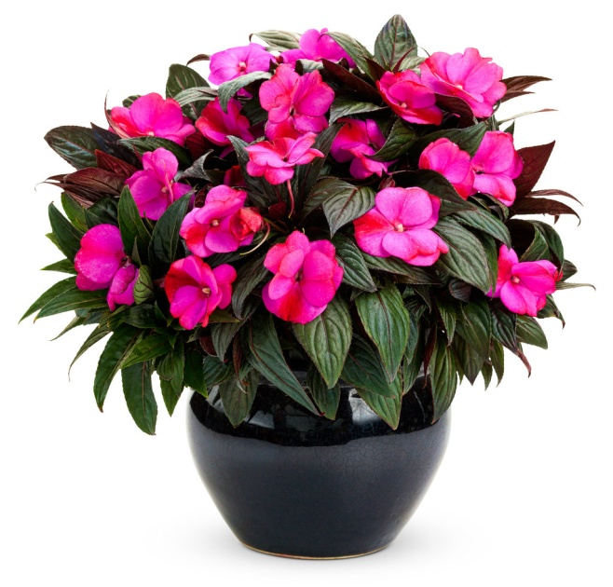
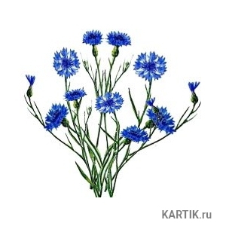
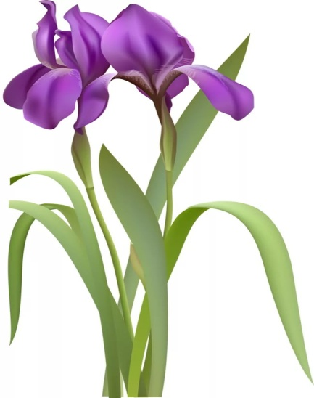
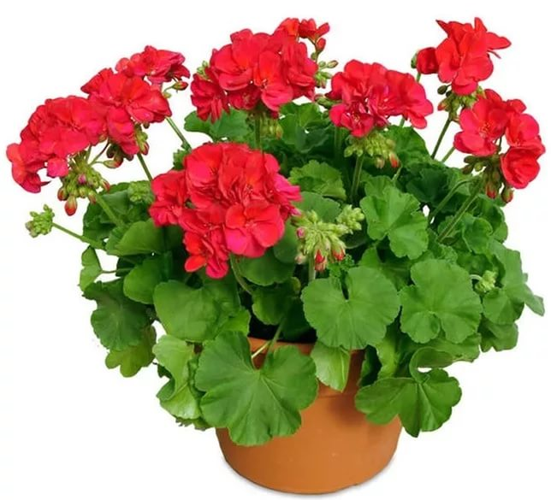
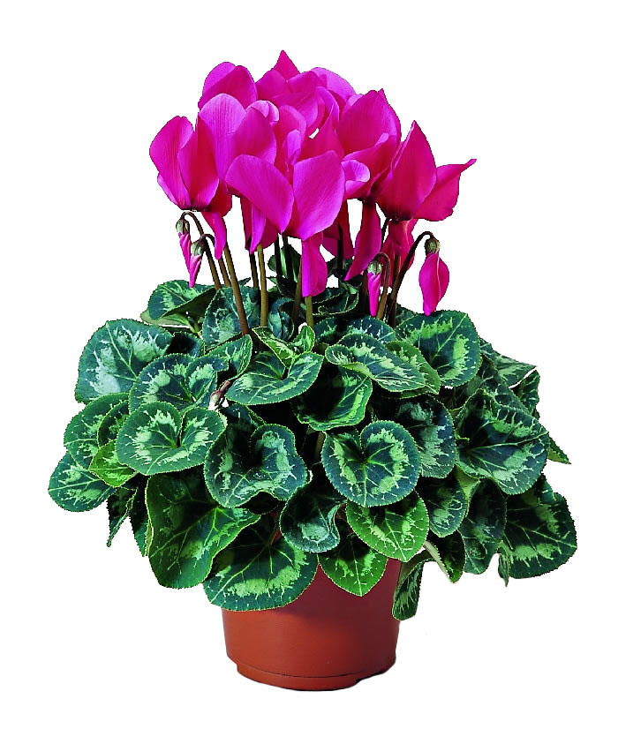
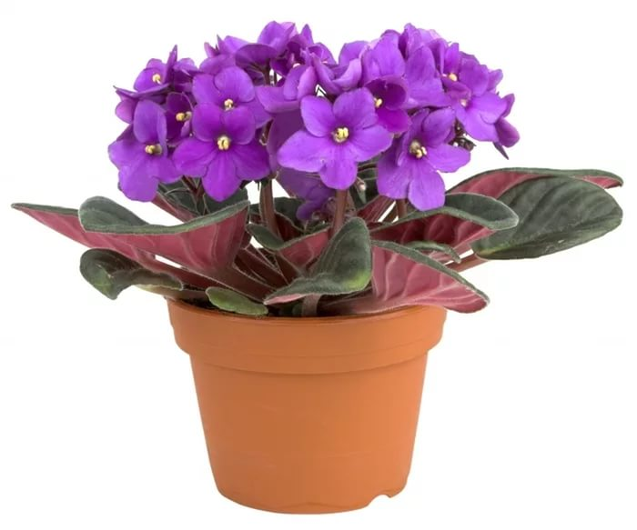
Приложение 1

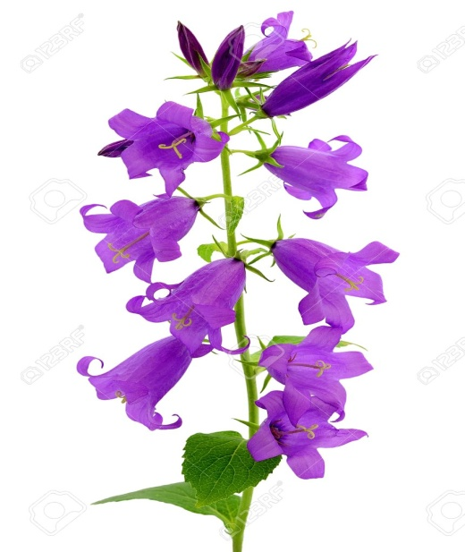
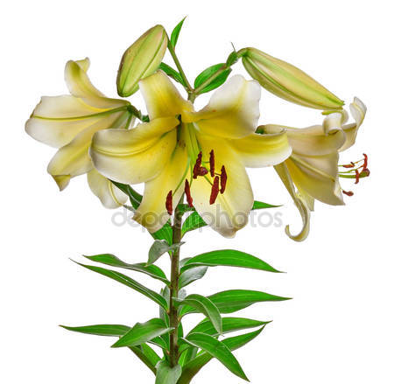
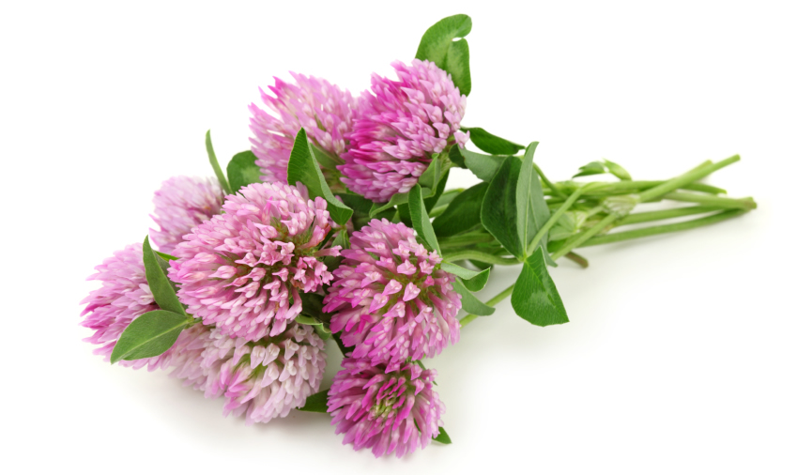

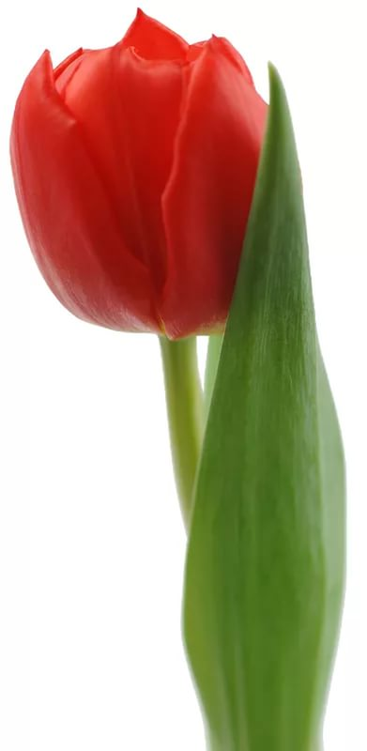
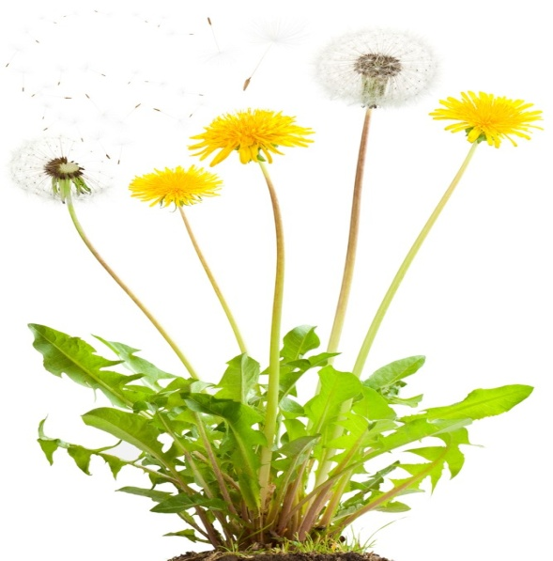
Приложение 3
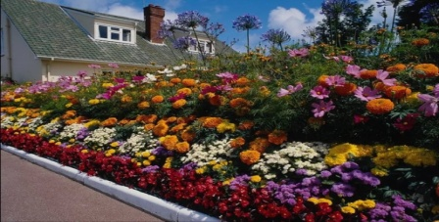  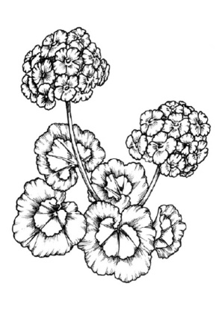  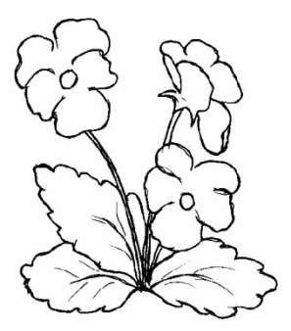 | 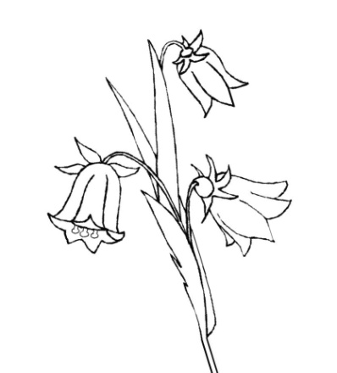  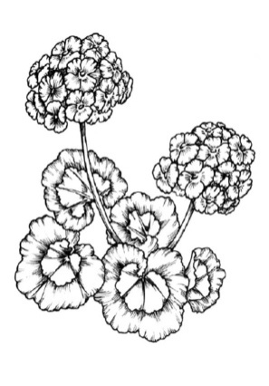  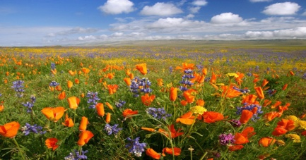 | 